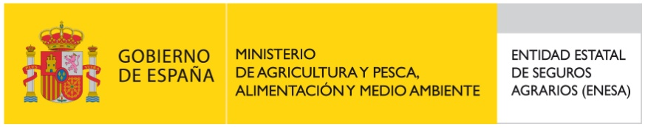


JORNADA ESTATAL DE SEGUROS AGRARIOS

“SEGURO PARA EXPLOTACIONES OLIVARERAS”

LUGAR DE CELEBRACIÓN:
Sede COAG Jaén – Mancha Real
C/ Goya 3

Fecha: 20 de noviembre de 2017

17:00 – 17:30 Inauguración de la jornada por parte de:
D. Juan Luis Ávila. Secretario Provincial de COAG Jaén

17:30 – 18:00 COAG en el sistema de seguros agrarios.
D. Ismael Aguilar. Técnico de Seguros Agrarios de COAG Andalucía

18:00 – 19:00 Seguro Explotaciones Olivarera.
D. Ismael Aguilar. Técnico de Seguros Agrarios de COAG Andalucía

19:00 – 19:45 Normas Peritación seguro olivar.
D. Juan Francisco Delgado. Coordinador de Tasaciones de Agroseguro en Andalucía

19:45 – 20:15 Ruegos y preguntas.

ORGANIZA: FINANCIA:


